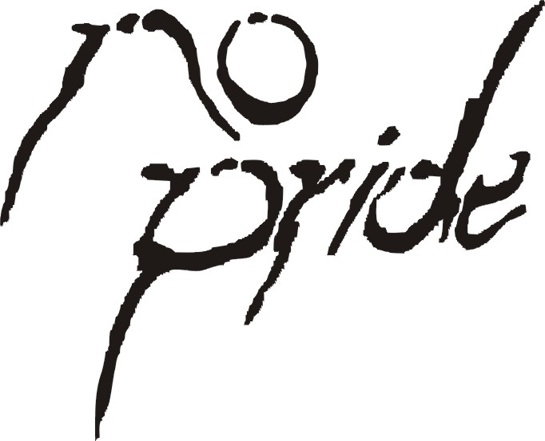
kurzinfo

gegründet: | 15. april 1992
gründer: | andreas müller (vocals, keyboard), andreas fuchshuber (git., background vocals), manuel plöchl (bass, background vocals), christian sibera (drums)
stil: | atmophärische, abwechslungsreiche, düster-melodische mischung die dem gothic- sowie deathmetal zuzuordnen wäre, die aber durch ihre vokalistische vielfalt aus clean- und grunt-gesängen sowie sprechpassagen mit nachdenklich-traurigen und oft auch sehr aggressiven, atypischen musikarrangements, sonderstellung bezieht
texte: | hinterfragend, depressiv bis aggressiv, auf persönlichen erfahrungen basierend
diskographie: | 1994 promotion tape – ‚nop’
 | 1998 promo cd – ‚stereotypes’
 | 1999 sampler ‚band boost I’
 | 2000 cd – ‚black bared trees’
 | 2002 sampler ‚visions of metal’
 | 2003 sampler ‚arising realm–magazin’
 | 2003 sampler ‚astan–magazin’
 | 2004 cd – ‚der quell des lebens’
bandmitglieder: | andreas müller (vocals, keyboard) | 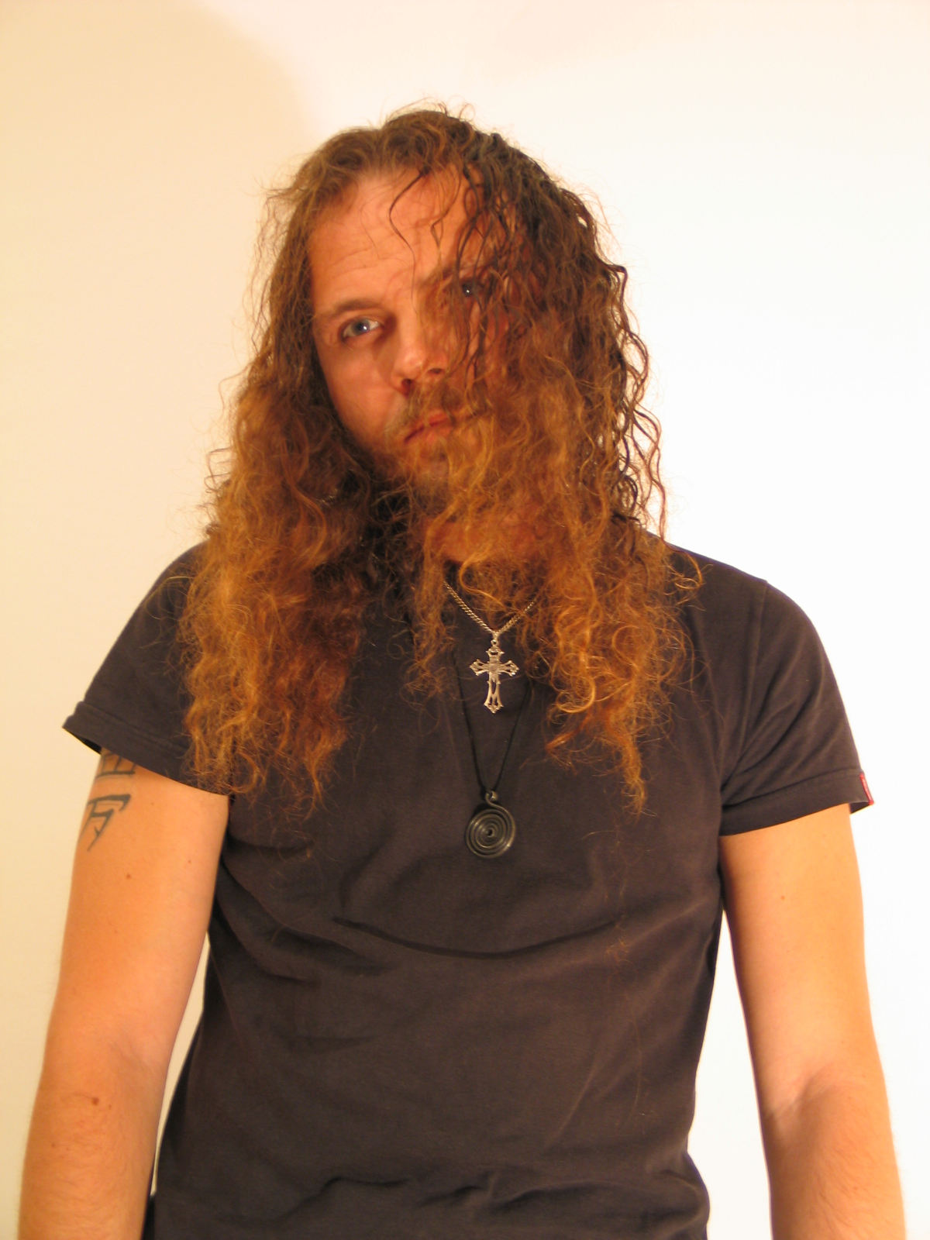
bandmitglieder: | andreas fuchshuber (git., background vocals) | 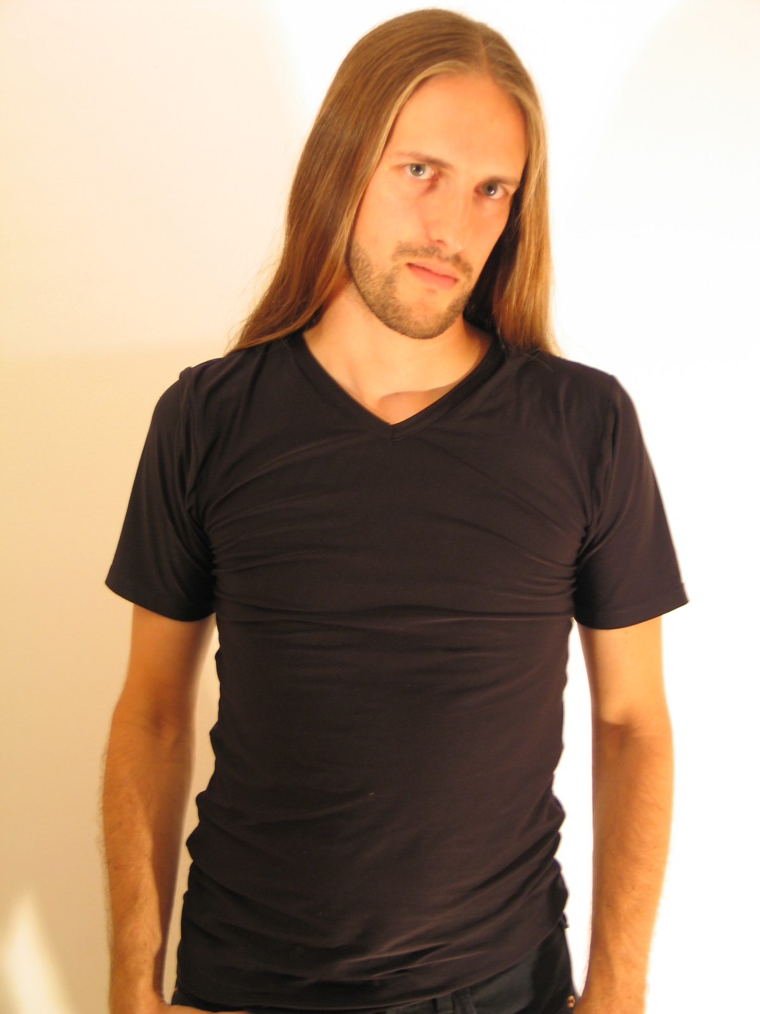
bandmitglieder: | manuel plöchl (bass, background vocals) | 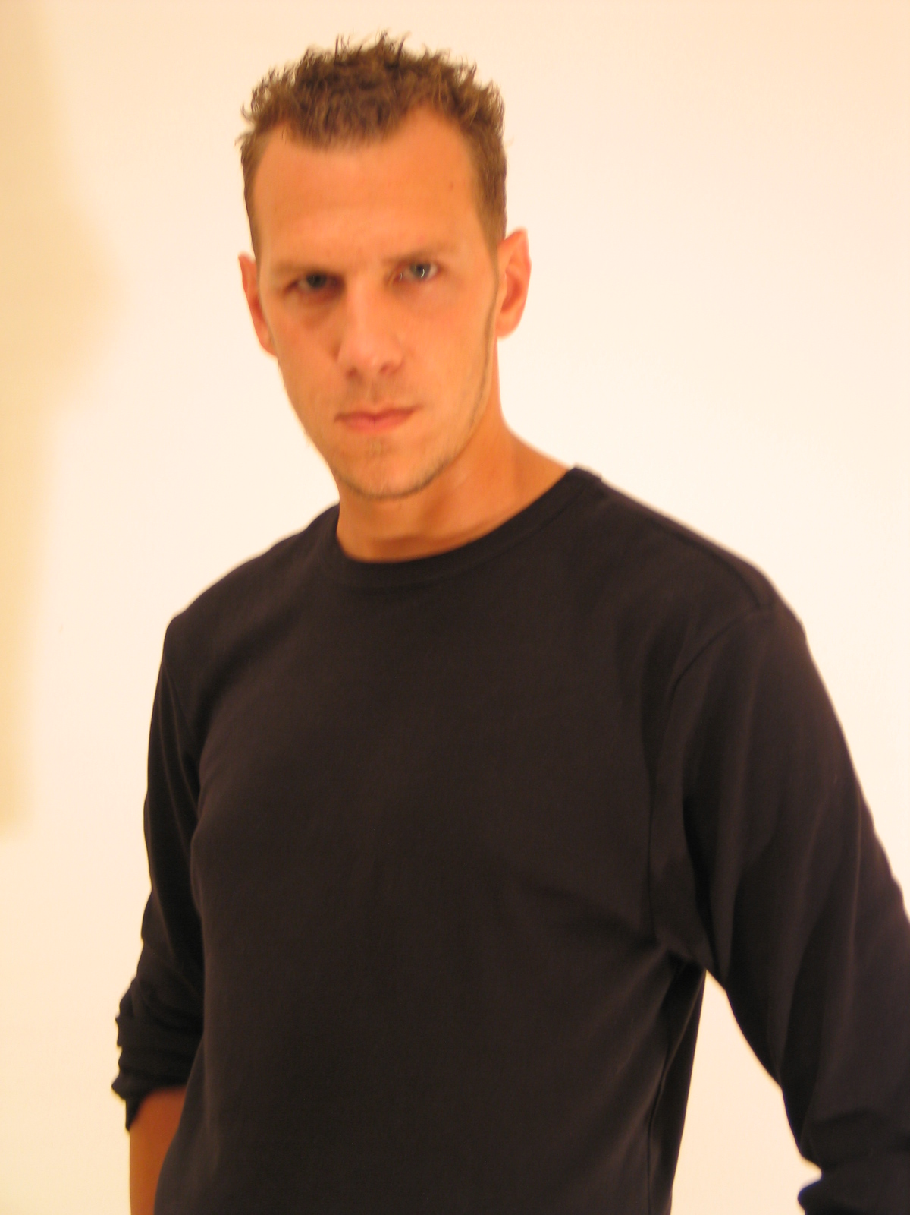
bandmitglieder: | mick mayer (drums) | 